
МИНОБРНАУКИ РОССИИ
Федеральное государственное бюджетное образовательное учреждение
высшего образования
«МИРЭА – Российский технологический университет»
РТУ МИРЭА

Институт информационных технологий

КАФЕДРА ИНСТРУМЕТНАЛЬНОГО И ПРИКЛАДНОГО ПРОГРАММНОГО ОБЕСПЕЧЕНИЯ (ИППО)

ЛАБОРАТОРНАЯ РАБОТА № 5
по дисциплине «Объектно-ориентированное программирование»

«СОЗДАНИЕ ПРОГРАММ С ГРАФИЧЕСКИМ ИНТЕРФЕЙСОМ ПОЛЬЗОВАТЕЛЯ НА java»

ВАРИАНТ 2

Выполнил студент группы ИКБО-12-18 Косогоров К.С.

Принял Волков М.Ю.

Лабораторная работа выполнена «13» ноября 2019г.

«Зачтено» «___»_______2019г.

Москва 2019
ЦЕЛЬ ЛАБОРАТОРНОЙ РАБОТЫ:
Цель данной лабораторной работы - научиться создавать графический интерфейс пользователя, освоить на практике работу с различными объектами для создания ГИП, менеджерами размещения компонентов.

ТЕОРЕТИЧЕСКИЕ СВЕДЕНИЯ:
Для создания графического интерфейса пользователя можно использовать стандартную Java библиотеку Swing или AWT. В этих библиотеках имеются различные классы, позволяющие создавать окна, кнопки, текстовые поля, меню и другие объекты.

Text Fields - текстовое поле или поля для ввода текста (можно ввести только одну строку). Примерами текстовых полей являются поля для ввода логина и пароля, например, используемые, при входе в электронную почту.

Пример содания объекта класса JTextField:

JTextField jta = new JTextField (10);

В параметре конструктора задано число 10, это количество символов, которые могут быть видны в текстовом поле. Текст веденный в поле JText может быть возвращен с помощью метода getText(). Также в поле можно записать новое значение с помощью метода setText(String s).
Как и у других компонентов, мы можем изменять цвет и шрифт текста в текстовом поле.

class LabExample extends JFrame
{
JTextField jta = new JTextField(10);
Font fnt = new Font("Times new roman",Font.BOLD,20); LabExample()
{
super("Example"); setLayout(new FlowLayout()); setSize(250,100);
add(jta); jta.setForeground(Color.PINK); jta.setFont(fnt); setVisible(true);
}

public static void main(String[]args)
{
new LabExample();
}
}
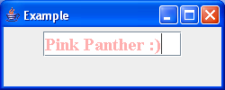

Важное замечание
Ответственность за выполнение проверки на наличие ошибок в коде лежит полностью на программисте, например, чтобы проверить произойдет ли ошибка, когда в качестве входных данных в JTextField ожидается ввод числа. Компилятор не будет ловить такого рода ошибку, поэтому ее необходимо обрабатывать пользовательским кодом.
Выполните следующий пример и наблюдайте за результатом, когда число вводится в неправильном формате:

import java.awt.*;
import java.awt.event.*;
import javax.swing.*;

class LabExample extends JFrame
{
JTextField jta1 = new JTextField(10); JTextField jta2 = new JTextField(10);
JButton button = new JButton(" Add them up");
Font fnt = new Font("Times new roman",Font.BOLD,20); LabExample()
{
super("Example"); setLayout(new FlowLayout()); setSize(250,150);
add(new JLabel("1st Number")); add(jta1);
add(new JLabel("2nd Number")); add(jta2);
add(button);

button.addActionListener(new ActionListener()
{
public void actionPerformed(ActionEvent ae)
{
try
{
double x1 = Double.parseDouble(jta1.getText().trim());
double x2 = Double.parseDouble(jta2.getText().trim());

JOptionPane.showMessageDialog(null, "Result = "+(x1+x2),"Alert",JOptionPane.INFORMATION_MESSAGE);

}
catch(Exception e)
{
JOptionPane.showMessageDialog(null, "Error in Numbers !","alert" , JOptionPane.ERROR_MESSAGE);
}
}
});

setVisible(true);
}

public static void main(String[]args)
{
new LabExample();
}
}

JTextArea

Компонент TextAreas похож на TextFields, но в него можно вводить более одной строки. В качестве примера TextArea можно рассмотреть текст, который мы набираем в теле сообщения электронной почты

import java.awt.*;
import java.awt.event.*;
import javax.swing.*;
class TextAreaExample extends JFrame
{
JTextArea jta1 = new JTextArea(10,25);
JButton button = new JButton("Add some Text");
public TextAreaExample()
{
super("Example");
setSize(300,300);
setLayout(new FlowLayout()); add(jta1);
add(button);
button.addActionListener(new ActionListener()
{
public void actionPerformed(ActionEvent ae)
{
String txt = JOptionPane.showInputDialog(null,"Insert some text");
jta1.append(txt);
}
});
}
public static void main(String[]args)
{
new TextAreaExample().setVisible(true);
}
}

Замечание
Мы можем легко добавить возможность прокрутки к текстовому полю, добавив его в контейнер с именем JScrollPane следующим образом:

JTextArea txtArea = new JTextArea(20,20) JScrollPane jScroll = new JScrollPane(txtArea);
// …
add(Scroll); // we add the scrollPane and not the text area.

Попробуйте выполнить сами!
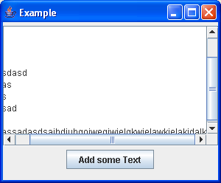

Layout Менеджеры:

BorderLayout:

Разделяеткомпонентнапятьобластей (WEST, EAST, NOTH, SOUTH and Center). Другин компоненты могут быть добавлены в любой из этих компонентов пятерками.
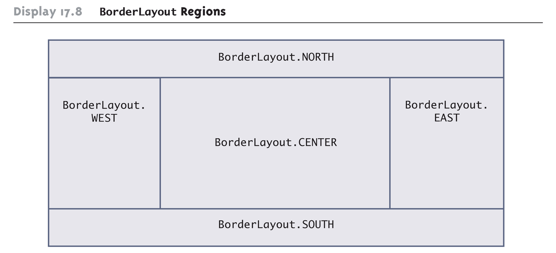

Метод для добавления в контейнер, который есть у менеджера BorderLayout отличается и выглядит следующим образом:

add( comp , BorderLayout.EAST);

Обратите внимание, что мы можем например добавить панели JPanel в эти области и затем добавлять компоненты этих панелей. Мы можем установить расположение этих JPanel используя другие менеджеры

GridLayout менеджер

С помощью менеджера GridLayout компонент может принимать форму таблицы, где можно задать число строк и столбцов.

1 2 3 4
5 6 7 8
9 10 11 12

Если компоненту GridLayout задать 3 строки и 4 столбца, то компоненты будут принимать форму таблицы, показанной выше, и будут всегда будут добавляться в порядке их появления.

Следующий пример иллюстрирует смесь компоновки различных компонентов

import javax.swing.*; import java.awt.*; importjava.awt.event.*;

class BorderExample extends JFrame
{
JPanel[] pnl = new JPanel[12];

public BorderExample()
{
setLayout(new GridLayout(3,4)); for(int i = 0 ; i < pnl.length ; i++)
{
int r = (int) (Math.random() * 255); int b = (int) (Math.random() * 255); int g = (int) (Math.random() * 255); pnl[i] = new JPanel(); pnl[i].setBackground(new Color(r,g,b)); add(pnl[i]);
}

pnl[4].setLayout(new BorderLayout()); pnl[4].add(new JButton("one"),BorderLayout.WEST); pnl[4].add(new JButton("two"),BorderLayout.EAST);
pnl[4].add(new JButton("three"),BorderLayout.SOUTH); pnl[4].add(new JButton("four"),BorderLayout.NORTH); pnl[4].add(new JButton("five"),BorderLayout.CENTER);

pnl[10].setLayout(new FlowLayout()); pnl[10].add(new JButton("one"));
pnl[10].add(new JButton("two"));
pnl[10].add(new JButton("three"));
pnl[10].add(new JButton("four"));
pnl[10].add(new JButton("fve"));

setSize(800,500);
}
public static void main(String[]args)
{
new BorderExample().setVisible(true);
}
}

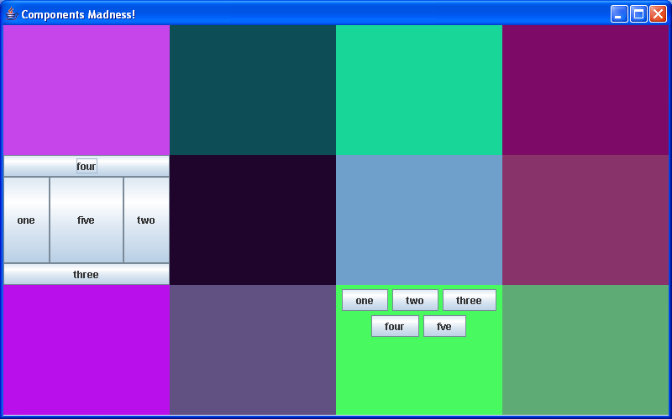
Вот такой будет иметь вид, представленный выше код

Заметьте, что JFrame имеет GridLayout размера 3 на 4 (таблица), в то время как JPanelразмером (2, 1) имеет менеджер BorderLayout. А JPanel (3, 3) имеет FLowLayout.

Null Layout Manager
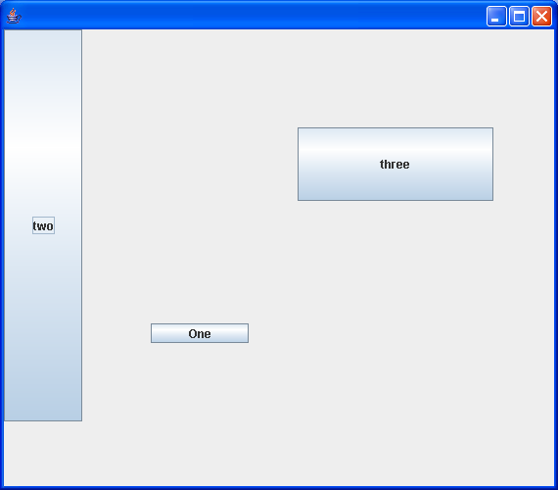
Иногда бывает нужно изменить размер и расположение компонента в контейнере. Таким образом, мы должны указать программе не использовать никакой менеджер компоновки, то есть (setLayout (нуль)). Так что мы получим что-то вроде этого:
import javax.swing.*; import java.awt.*; importjava.awt.event.*;

class NullLayout extends JFrame
{
JButton but1 = new JButton("One");; JButton but2 = new JButton("two");; JButton but3 = new JButton("three");;

public NullLayout()
{
setLayout(null);
but1.setBounds(150,300,100,20); // added at 150,300 width = 100, height=20
but2.setSize(80,400); // added at 0,0 width = 80, height=400
but3.setLocation(300,100); but3.setSize(200,75);
// those two steps can be combined in one setBounds method call
add(but1); add(but2); add(but3); setSize(500,500);
}
public static void main(String[]args)
{
new NullLayout().setVisible(true);
}
}

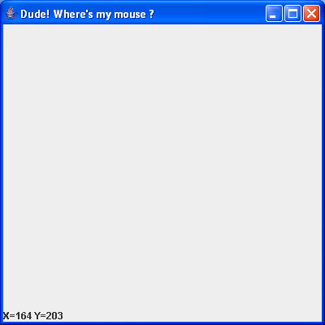
Меню

Добавление меню в программе Java проста. Java определяет три компонента для обработки этих

• JMenuBar: который представляет собой компонент, который содержит меню.
• JMenu: который представляет меню элементов для выбора.
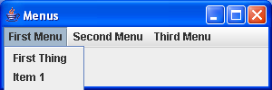
• JMenuItem: представляет собой элемент, который можно кликнуть из меню.

Подобно компоненту Button (на самом деле MenuItems являются подклассами класса AbstractButton). Мы можем добавить ActionListener к ним так же, как мы делали с кнопками

ВЫПОЛНЕНИЕ ЛАБОРАТОРНОЙ РАБОТЫ:
Задание: cоздать окно, отобразить в нем картинку, путь к которой указан в аргументах командной строки.
Решение:
Листинг 1 – Функция main, запускающая исполнение программы (файл Main.java)
import java.awt.*;
import javax.swing.*;
import java.util.Scanner;

public class Main {
public static void main(String[] args){
String n;
Scanner in = new Scanner(System.in);
n = in.next();
new Window(n);
}
static class Window extends JFrame{
Window(String n){
setSize(400, 600);
setDefaultCloseOperation(WindowConstants.EXIT_ON_CLOSE);
setLayout(new FlowLayout());
ImageIcon icon = new ImageIcon(n);
Листинг 1 – Функция main, запускающая исполнение программы (файл Main.java) – продолжение
setIconImage(icon.getImage());
getContentPane().add(new
JLabel(icon)).setPreferredSize(new Dimension(400, 600));

setLocationRelativeTo(null);
setVisible(true);
}
}
}

ВЫВОДЫ ПО РАБОТЕ:
В ходе выполнения лабораторной работы были получены начальные навыки работы с графическим интерфейсом пользователя, формами, свойствами и объектами формы.
Также были получены навыки работы с командной строке при программировании на Java.

